**Задача (1.1.6)**. Спортсмены бегут колонной длины $l$ со скоростью $v$. Навстречу бежит тренер со скоростью $u < v$. Каждый спортсмен, поравнявшись с тренером, разворачивается и начинает бежать назад с той же по модулю скоростью. Какова будет длина колонны, когда все спортсмены развернутся?

**Решение**.

Начинаем отсчет с того времени, когда тренер поравняется с первым спортсменом колонны.

Колонна и тренер двигаются навстречу друг другу со скоростью $u+v$, поэтому время, которое понадобится тренеру чтобы поравняться с последним спортсменом колонны:

$$t=\frac{l}{u+v}$$

Когда первый спортсмен при встрече с тренером развернулся и побежал от него с прежней скоростью $v$, за время $t$ он успеет убежать на расстояние $t\left(v-u\right)$. Поэтому длина колонны будет равна

$$\frac{l\left(v-u\right)}{u+v}$$

**Задача (1.1.7)**. С подводной лодки, погружающейся вертикально и равномерно, испускаются звуковые импульсы длительности $τ_{0}$. Длительность приема отраженного от дна импульса $τ$. Скорость звука в воде $c$. С какой скоростью погружается подводная лодка?

**Решение**. Если бы лодка была неподвижной, длина звукового сигнала была бы равна $cτ_{0}$. Однако, при движении лодки в направлении испускаемого сигнала, его длина будет меньше:

$$l=\left(c-v\right)τ_{0}$$

где $v$– скорость лодки.

При отражении от дна звук двигается навстречу лодки со скоростью $v+c$ относительно лодки. Время регистрации такого сигнала $τ=\frac{l}{v+c}$, поэтому

$$τ=\frac{(c-v)τ_{0}}{v+c}$$

$$τ\left(v+c\right)=(c-v)τ_{0}$$

$$τv+τc=cτ_{0}-vτ_{0}$$

$$v\left(τ+τ_{0}\right)=c(τ_{0}-τ)$$

$$v=c \frac{τ_{0}+τ}{τ_{0}-τ}$$

**Задача (1.1.11)**. Сверхзвуковой самолет летит горизонтально. Два микрофона, находящиеся на одной вертикали на расстоянии $l$ друг от друга, зарегистрировали приход звука от самолета, пролетающего над микрофонами, с запаздыванием времени $∆t$. Скорость звука в воздухе $c$. Какова скорость самолета?

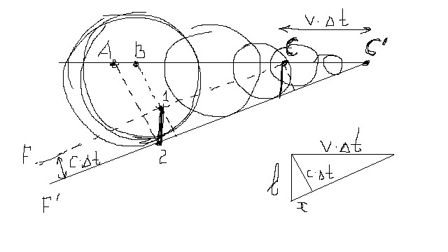**Решение**. Представим звук в виде исходящих сфер. При пролете самолета граница таких сфер образует конусообразный волновой фронт. При этом сам самолет выходит из этих сфер и находится в вершине конуса, поскольку двигается быстрее скорости звука.

Можно заметить, что источник звука, который пришел в микрофон 1 был в точке $B$, а источник звука, пришедшего в микрофон 2 находится в точке $A$ (центр сферы – сделать более правильный рисунок). Волновой фронт $F$ за это время переместился в положение $F'$ на расстояние $c∆t$.

Можно увидеть также, что, когда звук достиг микрофона 2, самолет был в точке $C'$, что соответствует волновому фронту $F'$. И, соответственно, в точке $C$, когда звук зафиксировался микрофоном 1. Расстояние, которое пролетел самолет, равно $v∆t$. Все это позволяет построить прямоугольный треугольник с катетами $l, v∆t$ и высотой $c∆t$. Из него находим

$$\frac{x}{l}=\frac{c∆t}{v∆t}=\frac{c}{v}→v=\frac{cl}{x}$$

$$x^{2}=l^{2}-c^{2}∆t^{2}→x=\sqrt{l^{2}-c^{2}∆t^{2}}$$

Ответ:

$$v=\frac{cl}{\sqrt{l^{2}-c^{2}∆t^{2}}}$$

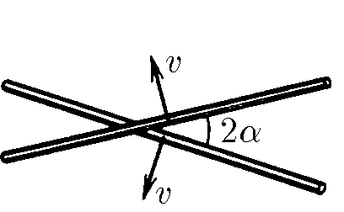**Задача (1.1.12)**. Два стержня пересекаются под углом $2α$ и движутся с равными скоростями $v$ перпендикулярно самим себе. Какова скорость точки пересечения стержней?

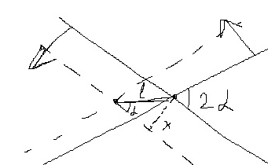**Решение**. Пусть стержень переместился на расстояние $x=vt$. Тогда пересечение переместилось на расстояние $l=v't$.

Но, согласно рисунку

$$\frac{x}{l}=\sin{α}=\frac{v}{v'}→v^{'}=\frac{v}{\sin{α}}$$

**Задача (1.1.13)**. По графику зависимости координаты от времени постройте график зависимости скорости от времени.

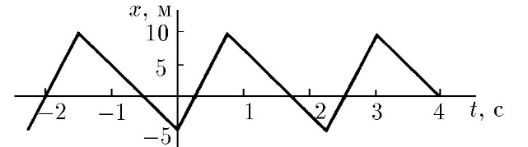

**Решение**.

Можно увидеть, что $x\left(2.5\right)=0, x\left(3\right)=10$, т.е.

$$v=\frac{∆x}{∆t}=\frac{10}{0.5}=20$$

Также можно заметить, что $x\left(-1.5\right)=10, x\left(0\right)=-5$, т.е.

$$v=\frac{∆x}{∆t}=\frac{-5-10}{0-(-1.5)}=-\frac{15}{1.5}=-10$$

